БЕЗОПАСНОСТЬ ДЕТЕЙ – ЗАБОТА ВЗРОСЛЫХ!
(памятка для врачей педиатров)
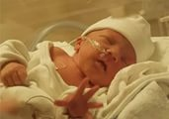
Внешние причины (не связанные с состоянием здоровья) вызывают смерть детей до года не часто, но составляют до 30-35% от всех причин детской смертности. Риск внезапной смерти в кроватке максимален у детей в возрасте 2-4 месяцев, постепенно снижается к 6 – 9 месяцам.
Удушение ребенка происходит зачастую при нахождении ребёнка в одной постели с матерью.
Случайное придавливание ребенка во сне происходит при закрытии отверстий носа и рта мягким предметом. Чаще это происходит в первые месяцы его жизни, когда у ребенка нет силы повернуть голову в сторону, чтобы дышать. В результате перекрытия дыхательных путей и прекращения подачи кислорода повышается уровень углекислого газа и наступает асфиксия – удушение ребенка.
Курение родителей также является дополнительным фактором, способствующим вдыханию ребенком отработанного воздуха с высоким содержанием углекислого газа.
Другой причиной смерти детей до года является Аспирация - попадание в дыхательные пути инородного тела при вдохе (молоко, молочная смесь, кусочки пищи, содержимое желудка).
Это происходит при неправильном положении ребенка во время кормления и при обильном срыгивании. Когда голова ребенка запрокинута назад, затрудняется процесс глотания, а также, если носовые ходы во время кормления перекрываются молочной железой, ребенок пытается вдохнуть ртом и молоко попадает в дыхательные пути.
Обстоятельства и внешние факторы:
- мать моложе 25 лет или одинокая мать;
- отсутствие соответствующего ухода за ребенком: наличие опрелостей, контактного дерматита, наличие грязной или неопрятной одежды;
- наличие каких-либо признаков плохого обращения, пренебрежительное отношение к питанию и общему состоянию ребенка;
- физическое и психическое истощение, недостаточное питание самой матери, курение.
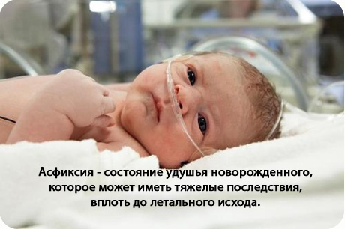
Факторы риска:
- вредные привычки матери (злоупотребление алкоголем, курение); наркомания и табакокурение матери во время беременности, и после рождения ребенка;
- несвоевременное обращение за медицинской помощью;
- недостаточная санитарная культура;
- отказ матери от госпитализации ребенка;
- условия сна ребенка: сон в «непривычном положении на животе»;
- частые и длительные эпизоды задержки дыхания у ребенка;
- мягкая кровать, мягкие игрушки, перина, подушка;
- перегревание или переохлаждение ребенка.
Социально-экономические и социально – медицинские аспекты: уровень образования, состояние здоровья родителей, условия жизни, профессия, число детей, частота обращений к врачу, медицинская активность, злоупотребление членами семьи алкоголем или употребление наркотиков.
В целях недопущения смерти новорожденных и грудных детей от внешних причин необходимо в «школах» беременных при женских консультациях, в беседах неонатологов с родильницами в акушерских стационарах, дородовом и послеродовом патронажах педиатров проводить беседы по вопросам безопасного воспитания новорожденных и грудных детей, обратив особое внимание:
- на недопустимость оставления ребенка в кровати родителей на период ночного сна;
- правила кормления новорожденных, профилактики срыгивания и аспирации желудочным содержимым.
В медицинской документации новорожденного должна быть отметка о проведенной беседе с росписью родителей.
Особое внимание в работе муниципальных межведомственных комиссий по делам несовершеннолетних (КДН) уделять:
- профилактике несчастных случаев среди детей раннего возраста в семьях высокого социального риска с привлечением общественности;
- повышению ответственности родителей за жизнь своих детей путем надлежащего присмотра за ним;
- повышению знаний родителей через средства массовой информации о рисках смерти детей раннего возраста от внешних причин.
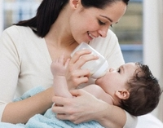
Важно! Повышать ответственность родителей за жизнь и здоровье ребенка!
Рекомендации для молодых мам: обеспечить малышу безопасную среду и исключить факторы риска:
- удерживать малыша у груди не более 20 минут;
- не закрывать грудью матери носовые ходы во время кормления ребенка;
- кормить ребенка грудью и продолжать естественное вскармливание как можно дольше, особенно в первые 6 месяцев жизни, что укрепляет иммунную систему и снижает риск внезапной смерти ребенка;
- подержать ребенка после кормления «столбиком», прижав вертикально к себе 2-3 минуты, что будет способствовать отхождению воздуха, попавшего при кормлении в желудок;
- укладывать ребенка первых месяцев жизни на бок, чтобы в случае срыгивания желудочное содержимое не попало в дыхательные пути;
- при кормлении из бутылочки следить за тем, чтобы во время кормления горлышко бутылочки и соска постоянно были заполнены смесью и не содержали воздух;
- питательная смесь должна быть теплой, но не холодной или горячей, чтобы не вызвать спазм;
- не следует перекармливать детей;
- не укладывать ребенка на живот для сна пока он сам не начнет активно переворачиваться;
- не допускать укладывания ребенка в постель для сна вместе с собой;
- не укладывать ребенка в кроватку с мягкими одеялами, периной мягкими игрушками; подушка должна быть плоской, не более 3 см толщиной;
- избавиться от никотиновой зависимости: пассивное вдыхание табачного дыма приводит к внезапной смерти ребенка во сне;
- не допускать перегревания или переохлаждения ребенка, что может оказать неблагоприятное влияние на дыхательную и сердечную деятельность;
- не практиковать тугое пеленание, которое может вызвать перегрев малыша и ограничит его двигательную активность;
- обеспечить постоянную оптимальную (23-24 гр.С) температуру в помещении для пребывания ребенка;
- категорически запрещается встряхивание новорожденного при играх, закачивании и т.п., чтобы не повредить тонкие сосуды головного мозга;
- не уклоняться от вакцинации: она защищает младенца от множества серьезных проблем, при отсутствии медицинских противопоказаний ребенок должен быть привит.
При возникновении критических ситуаций, угрожающих жизни ребенка, немедленно обращайтесь за медицинской помощью!

